Об определении границ прилегающих территорий к организациям и (или) объектам, на которых не допускается розничная продажа алкогольной продукции на территории Цивильского городского поселения

В соответствии с пунктом 2 и пунктом 4 статьи 16 Федерального закона от 22.11.1995 г. № 171-ФЗ "О государственном регулировании производства и оборота этилового спирта, алкогольной и спиртосодержащей продукции и об ограничении потреблении (распития) алкогольной продукции", постановлением Правительства Российской Федерации от 27.12.2012 г. № 1425 «Об определении органами государственной власти субъектов Российской Федерации мест массового скопления граждан и мест нахождения источников повышенной опасности, в которых не допускается розничная продажа алкогольной продукции, а также определении органами местного самоуправления границ прилегающих территорий, на которых не допускается розничная продажа алкогольной продукции»

ПОСТАНОВЛЯЕТ:

1. Определить перечень организаций и объектов, на прилегающих территориях к которым не допускается розничная продажа алкогольной продукции на территории Цивильского городского поселения, согласно приложению № 1.
2. Установить, что к прилегающей территории относится территория, прилегающая к организациям и объектам, указанным в приложении № 1, включая обособленную территорию (при наличии таковой), то есть территорию, границы которой обозначены ограждением (объектами искусственного происхождения), прилегающую к зданию (строению, сооружению), в котором расположены указанные организации и (или) объекты, а также территория, определяемая с учетом конкретных особенностей местности и застройки, примыкающую к границам обособленной территории либо непосредственно к зданию (строению, сооружению), в котором расположены указанные организации и (или) объекты (дополнительная территория).
3. Способ расчета расстояния от организаций и объектов, указанных в приложении № 1 до границ прилегающих территорий определяется по радиусу (кратчайшее расстояние по прямой) от входа для посетителей на обособленную территорию (при наличии таковой) или от входа для посетителей в здание (строение, сооружение), в котором расположены организации и (или) объекты, указанные в приложении № 1 (при отсутствии обособленной территории).
При наличии нескольких входов для посетителей расчет проводится по радиусу от каждого входа с последующим объединением установленных прилегающих территорий.
4. Установить, что минимальное расстояние от организаций и (или) объектов, указанных в приложении № 1 до границ прилегающих территорий составляет 50 метров.
5. Максимальное значение расстояния от детских организаций до границ прилегающих территорий, определяемых органом местного самоуправления, не может превышать минимальное значение указанного расстояния в Цивильском городском поселении более чем на 30 процентов.
Максимальное значение расстояния от образовательных организаций до границ прилегающих территорий, определяемых органом местного самоуправления, не может превышать минимальное значение указанного расстояния в Цивильском городском поселении более чем на 30 процентов.
Максимальное значение расстояния от медицинских организаций до границ прилегающих территорий, определяемых органом местного самоуправления, не может превышать минимальное значение указанного расстояния в Цивильском городском поселении более чем на 30 процентов.
Максимальное значение расстояния от объектов спорта до границ прилегающих территорий, определяемых органом местного самоуправления, не может превышать минимальное значение указанного расстояния в Цивильском городском поселении более чем на 30 процентов.
6. Утвердить схемы границ прилегающих территорий к организациям и (или) объектам, на которых не допускается розничная продажа алкогольной продукции, согласно приложению № 2.
7. Признать утратившим силу постановление администрации Цивильского городского поселения № 205 от 22.11.2013 года «Об определении границ прилегающих территорий к организациям и (или) объектам, на которых не допускается розничная продажа алкогольной продукции на территории Цивильского городского поселения»
8. Настоящее постановление вступает в силу после его официального опубликования (обнародования) в периодическом печатном издании «Официальный Вестник Цивильского городского поселения».
9. Контроль за исполнением настоящего постановления оставляю за собой.

И.о.главы администрации
Цивильского городского поселения Д.О. Скворцов

Приложение № 1

к постановлению администрации

Цивильского городского поселения

от 15.02.2019 года № 32

Перечень организаций и объектов, на прилегающих территориях к которым не допускается розничная продажа алкогольной продукции на территории Цивильского городского поселения

N  п/п | Наименование учреждения, организации | Адрес местонахождения
Детские организации
1. | МБДОУ «Детский сад № 1 «Солнышко» | г. Цивильск,  ул. Шоссейная, д.14
2. | МБДОУ «Детский сад № 2 «Палан» | г. Цивильск, ул. Первомайская, д.62
3. | МБДОУ «Детский сад № 3 «Родничок» | г. Цивильск, ул. Гагарина, д.5
4. | МБДОУ «Детский сад № 4 «Росинка» | г. Цивильск, ул. Просвещения, д. 42
5. | МБДОУ «Детский сад № 5 «Радуга» | г. Цивильск, ул. Маяковского, д. 47 а
6. | МБДОУ «Детский сад № 6 «Сказка» | г. Цивильск, ул. Садовая, д. 16
7. | МБДОУ «Детский сад № 7 «Солнечный город» | г. Цивильск, ул. Зеленая, д. 27 А
Образовательные организации
1. | МБОУ «Цивильская СОШ №1 им. М.В.Силантьева» | г. Цивильск, ул. Садовая, д.18
2. | МБОУ «Цивильская СОШ №2» | г. Цивильск, ул. Рогожкина, д.59
3. | КС(К)ОУ «Цивильская специальная (коррекционная) общеобразовательная школа – интернат № 1» | г. Цивильск, ул. П.Иванова, д.9 «а»
4. | РГОУ «Цивильская специальная (коррекционная) общеобразовательная школа – интернат № 2» | г. Цивильск, ул. Первомайская, д.70
5. | РГОУ СПО «ЦАТТ» | г. Цивильск, ул. П.Иванова, д.9;  г. Цивильск, ул. Юбилейная, д.2/1
6. | МОУ дополнительного образования детей «ЦДШИ» | г. Цивильск, ул. К.Маркса, д.14
7. | Цивильская городская детская библиотека | г. Цивильск, ул. Юбилейная д.11
Объекты здравоохранения
1. | МУЗ «Цивильская ЦРБ» | г. Цивильск, ул. П.Иванова, д.1
2. | МЦ «Клиника Здоровья» | г. Цивильск, ул. Просвещения д.62
Объекты спорта
1. | АУ ДОД ДЮСШ «Асамат» | г. Цивильск, ул. Первомайская, д.72

Приложение № 2

к постановлению администрации

Цивильского городского поселения

от 15.02.2019 года № 32

СХЕМЫ

границ прилегающих территорий к организациям и (или) объектам, на которых не допускается розничная продажа алкогольной продукции

(по каждому объекту, указанному в приложении № 1 к постановлению)

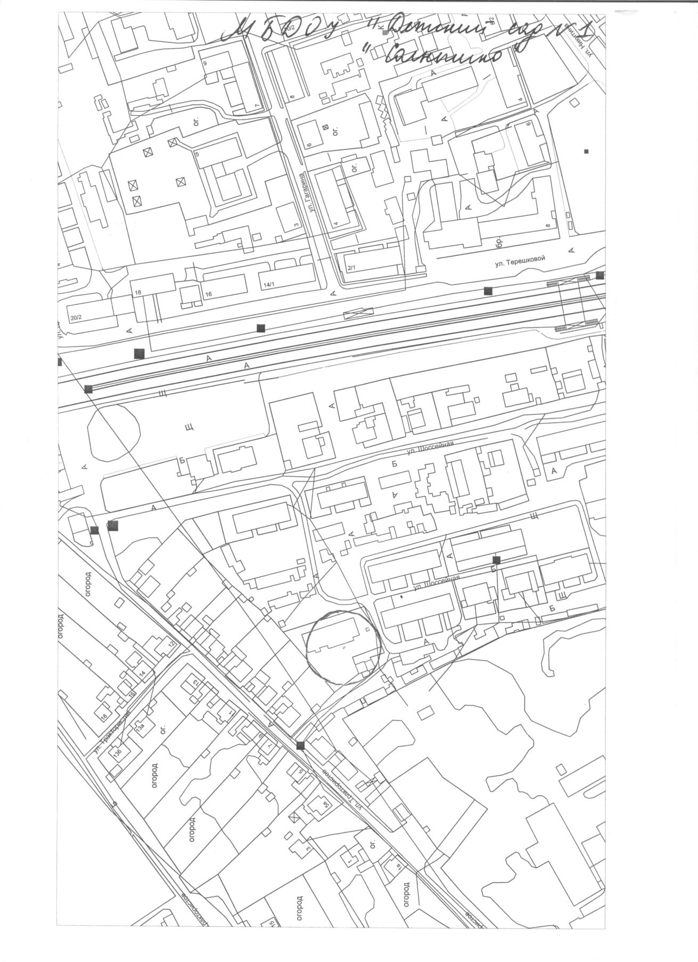

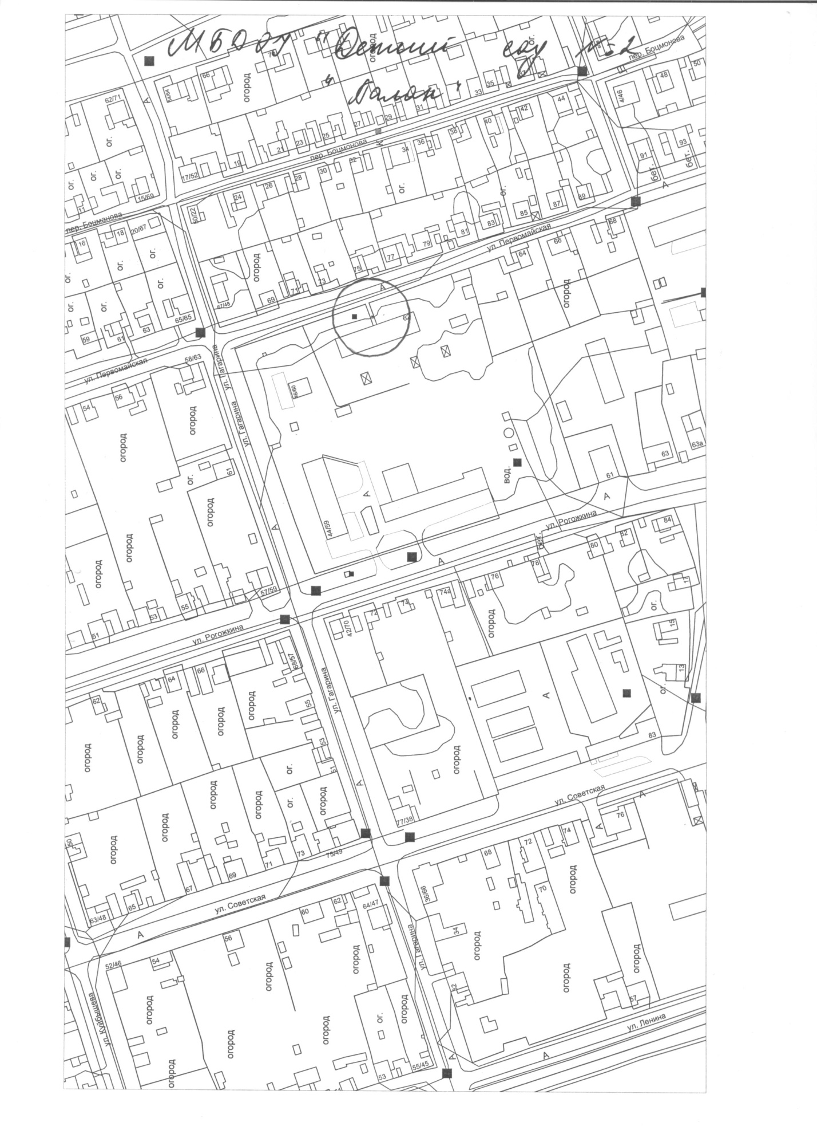

Схема МБДОУ Детский сад № 3 «Родничок» г. Цивильск

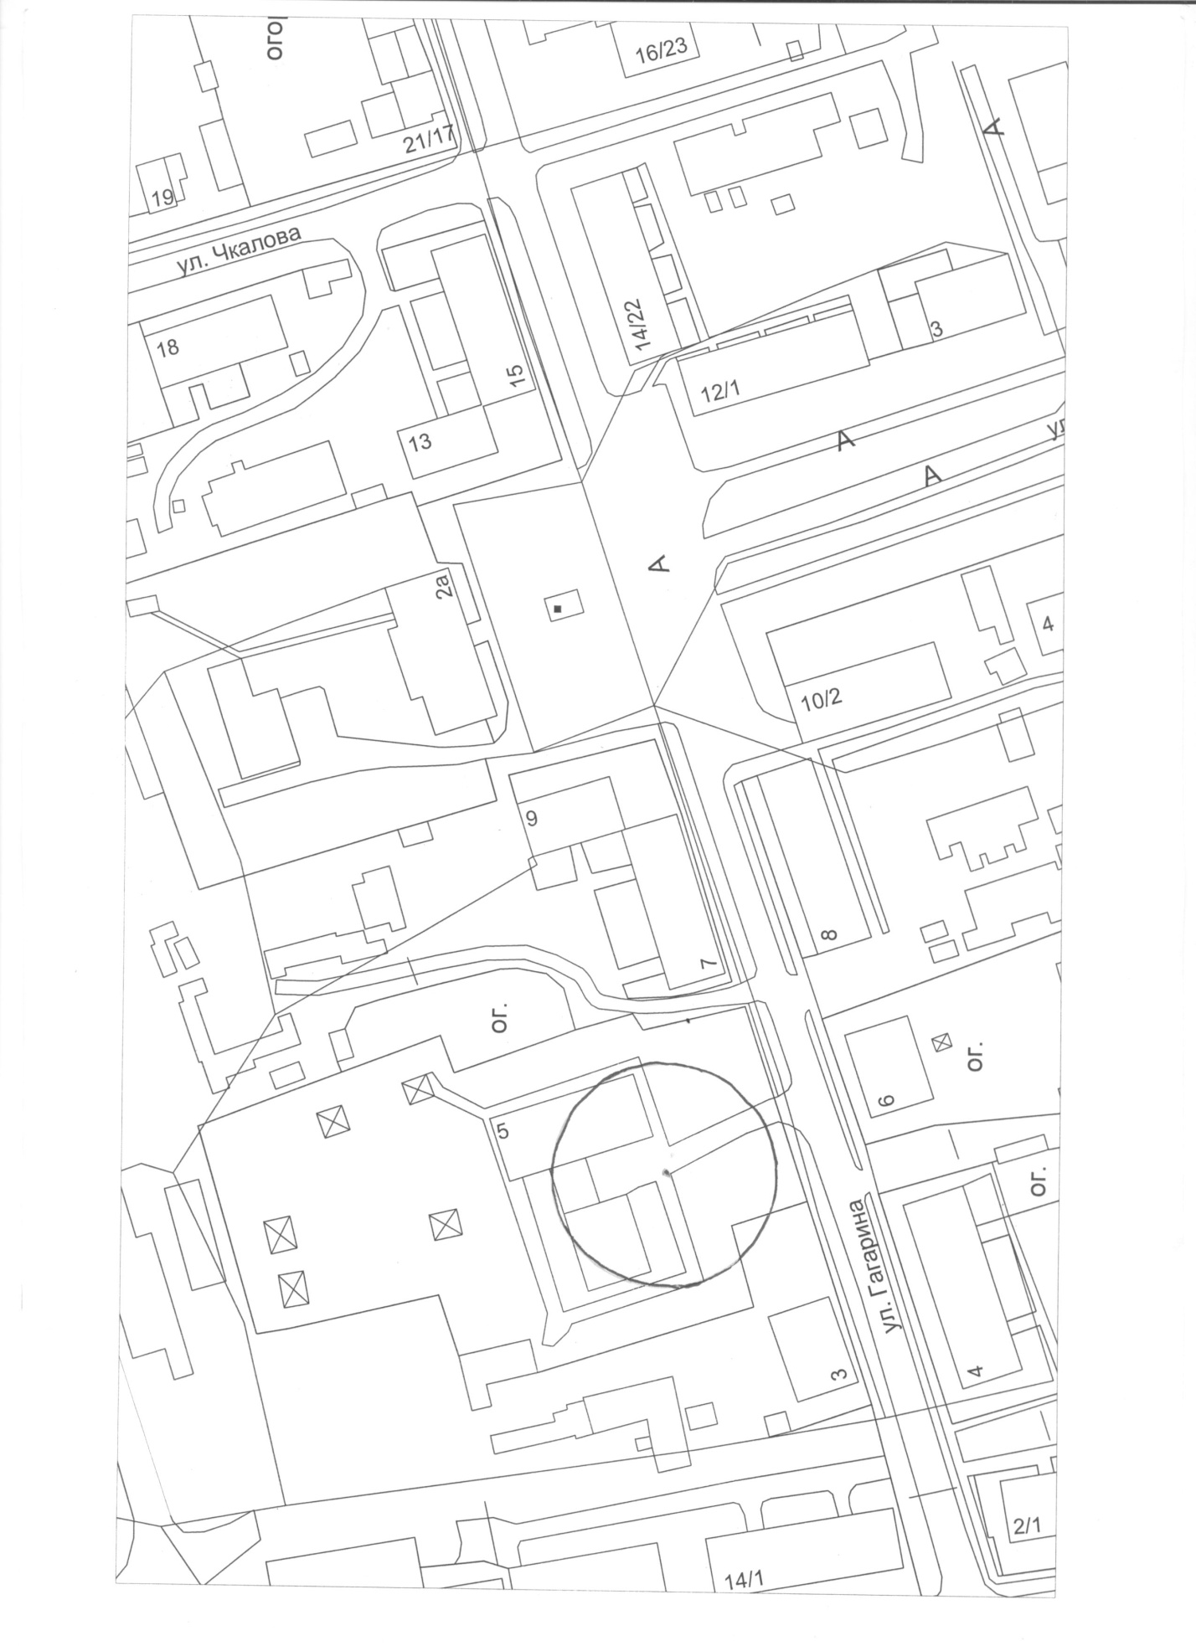

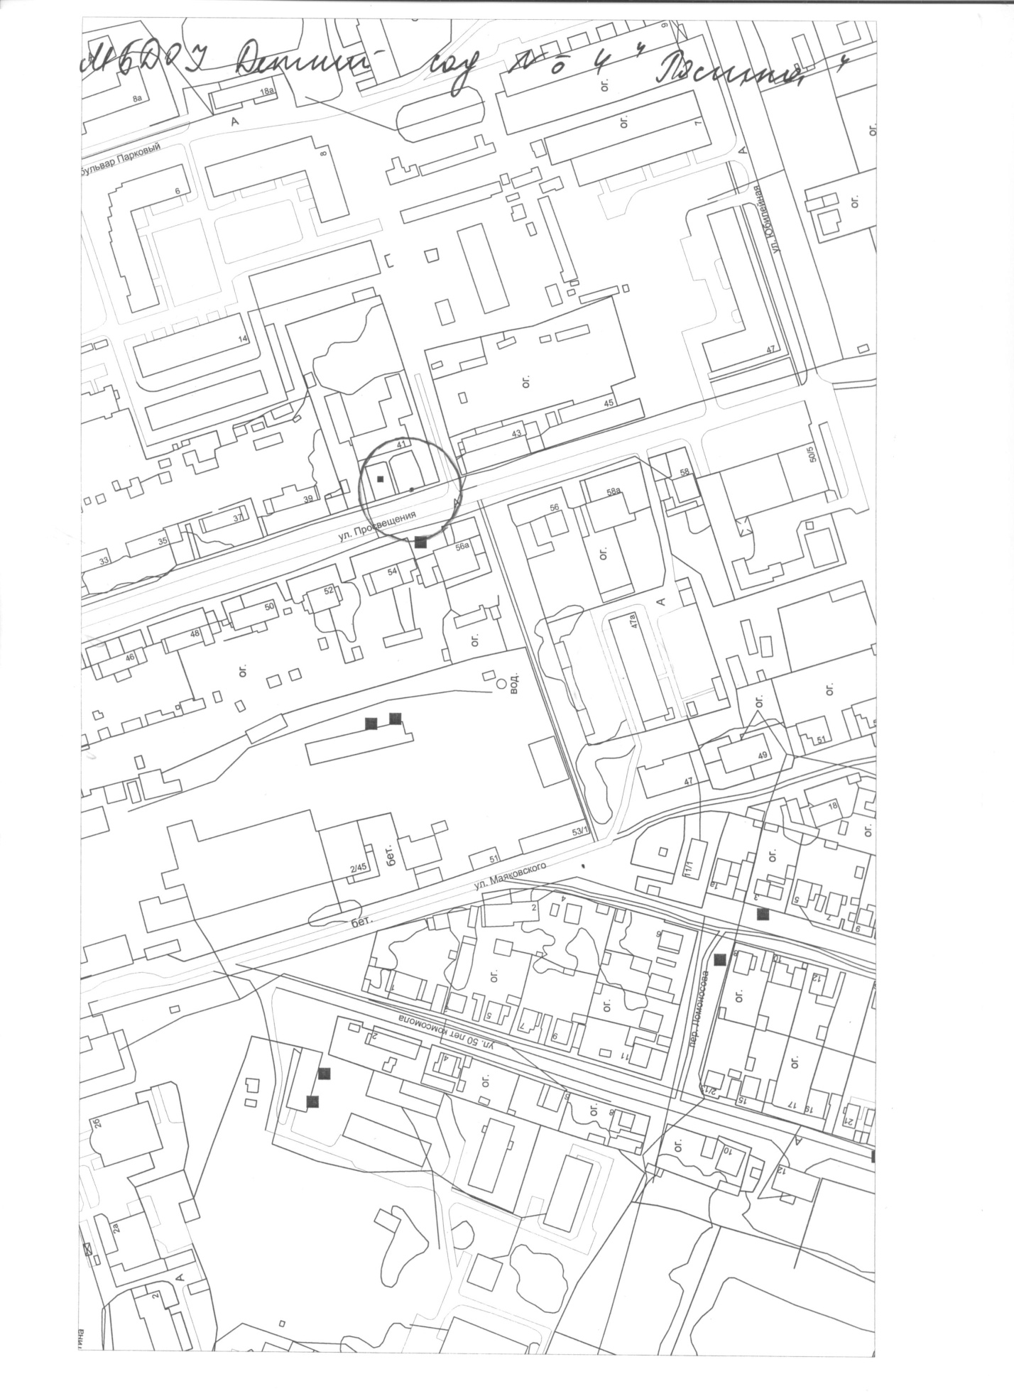

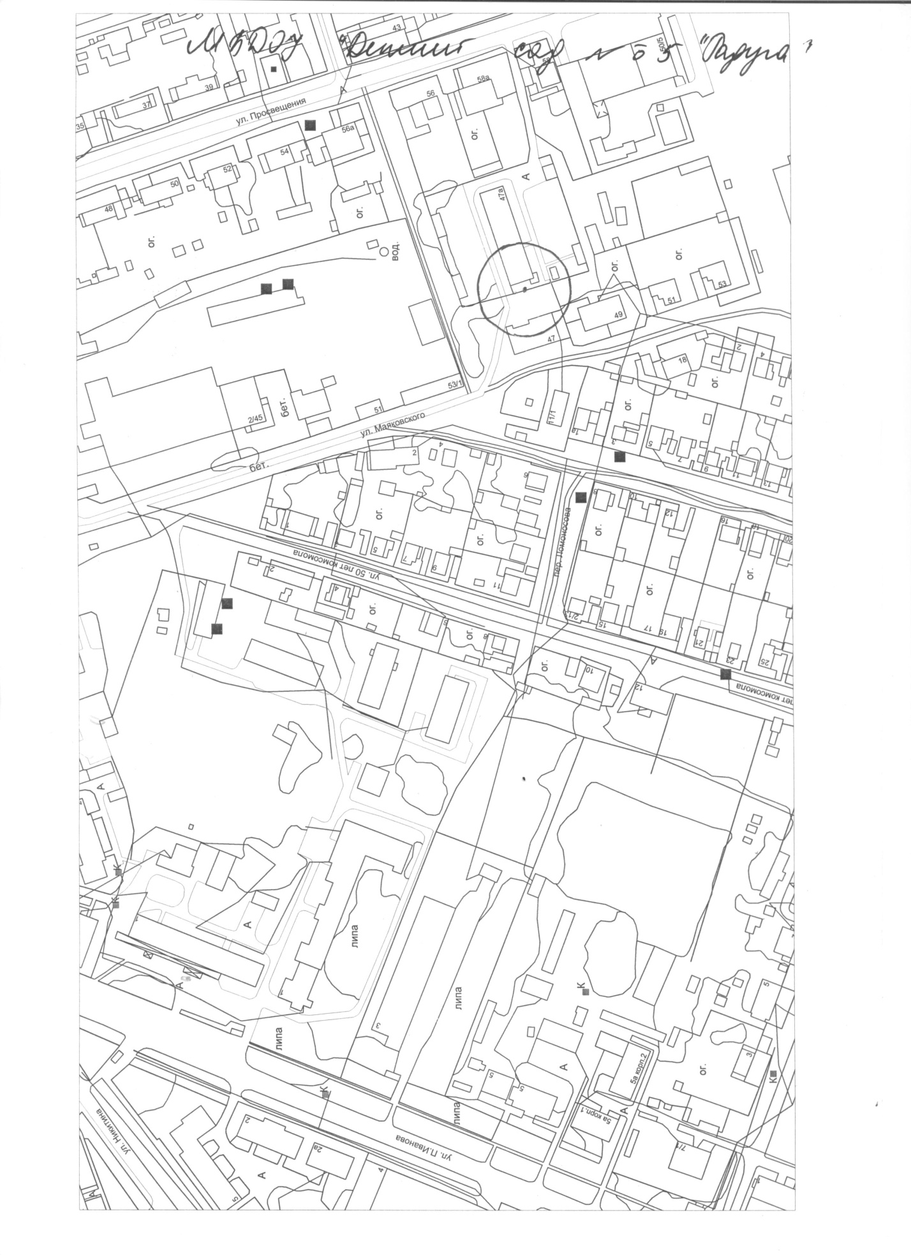

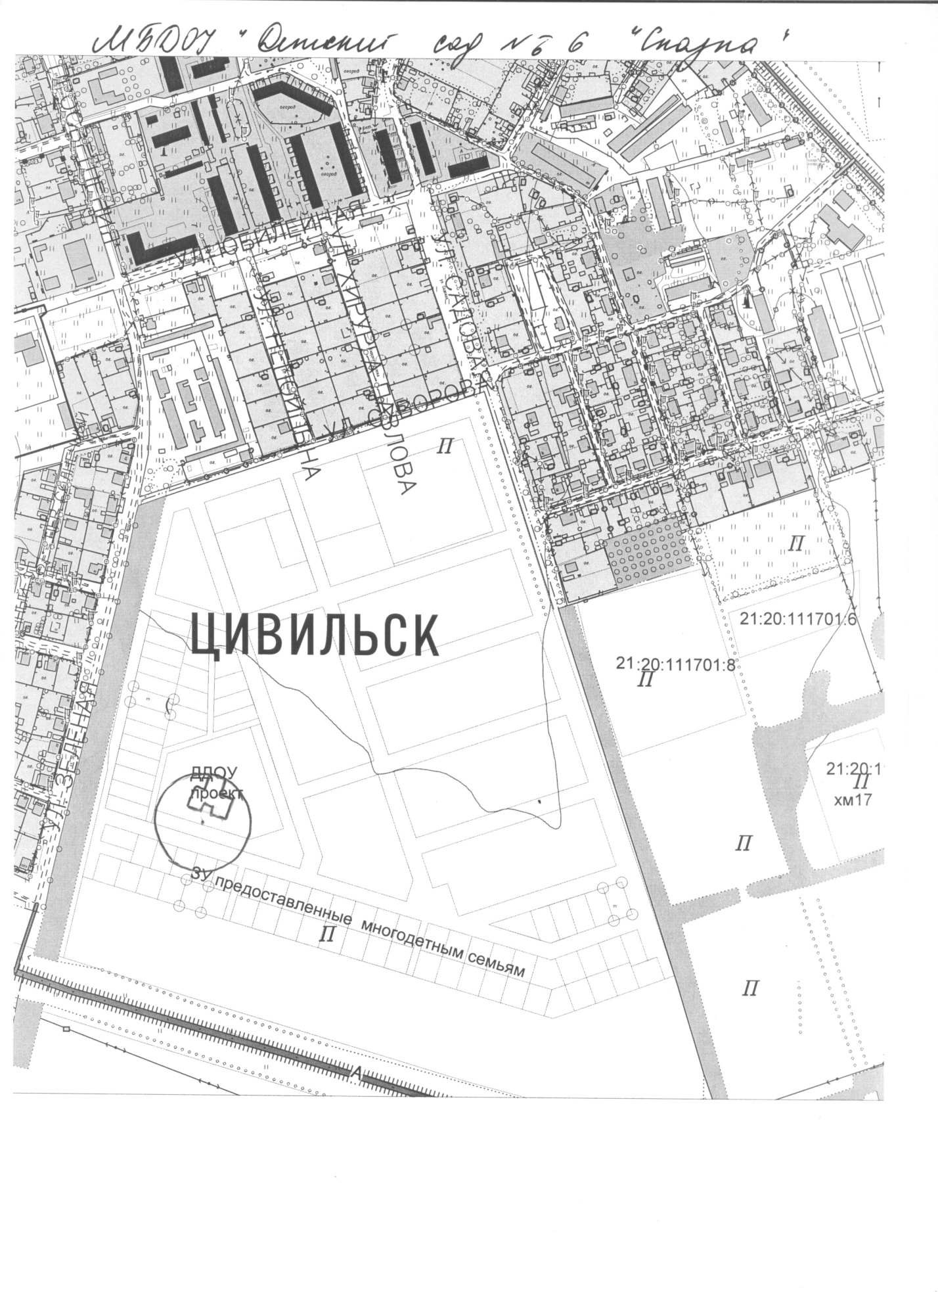

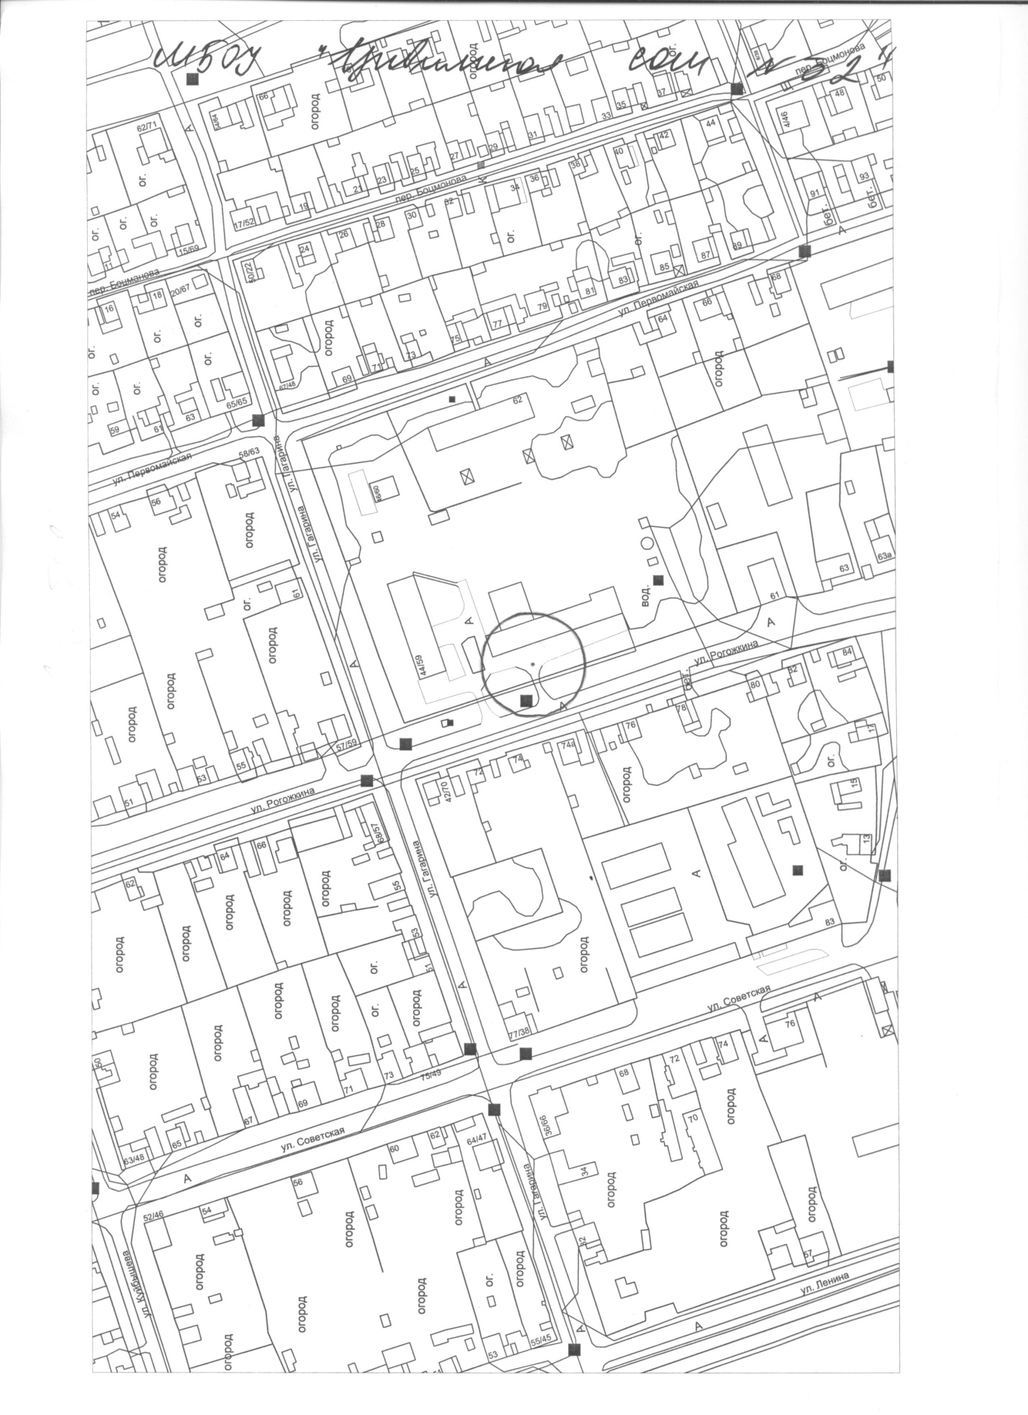

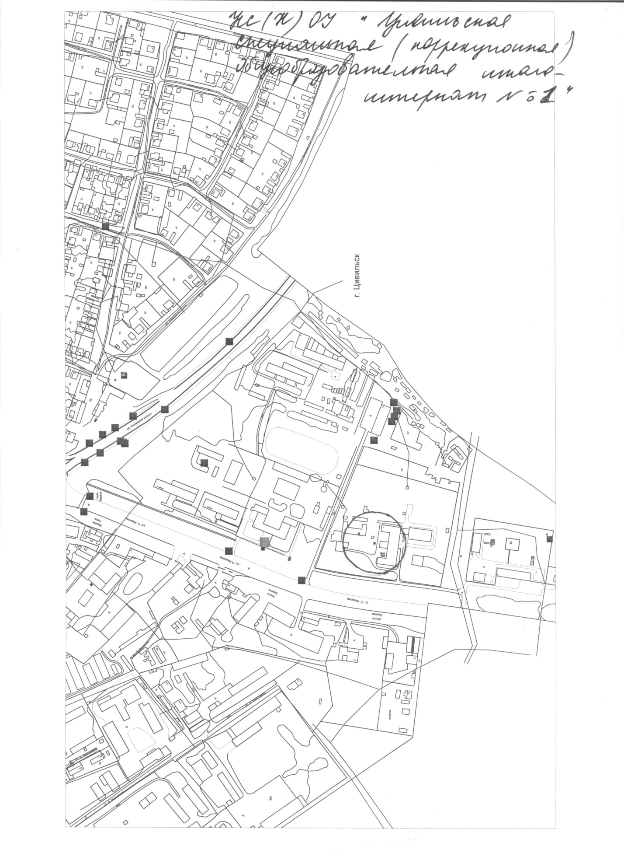

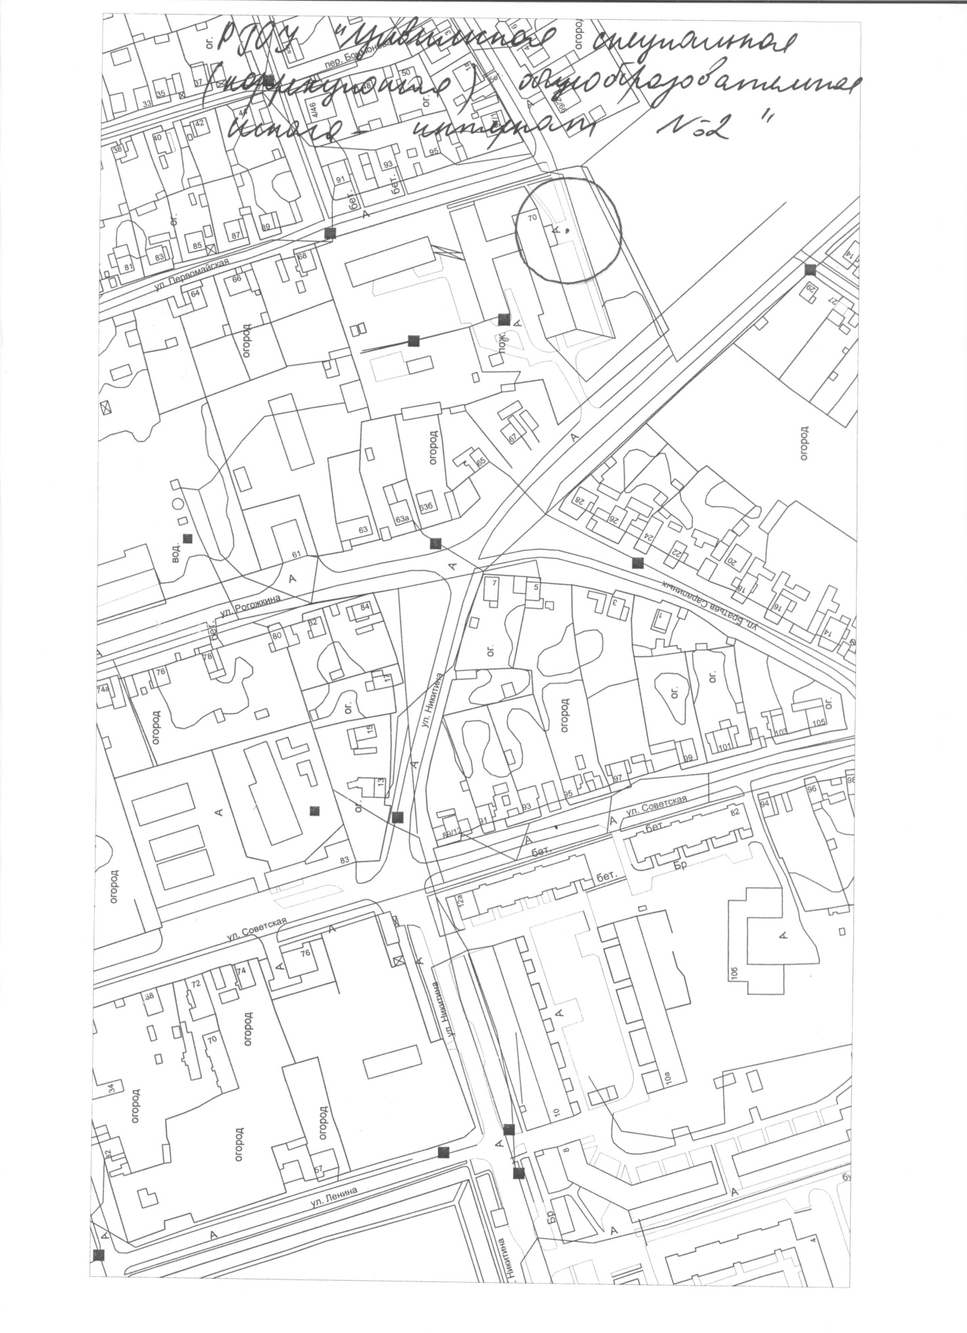

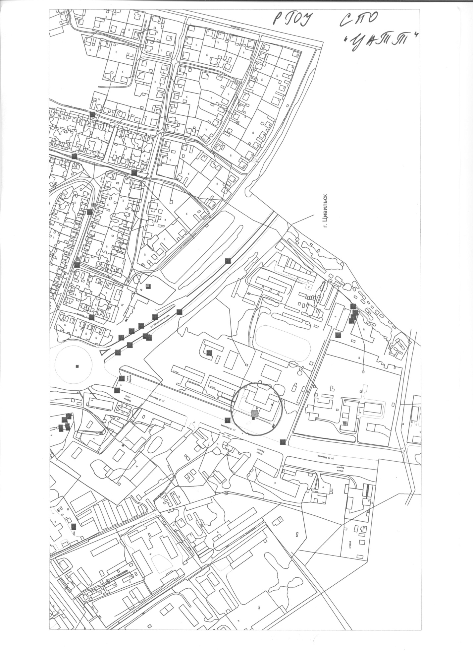

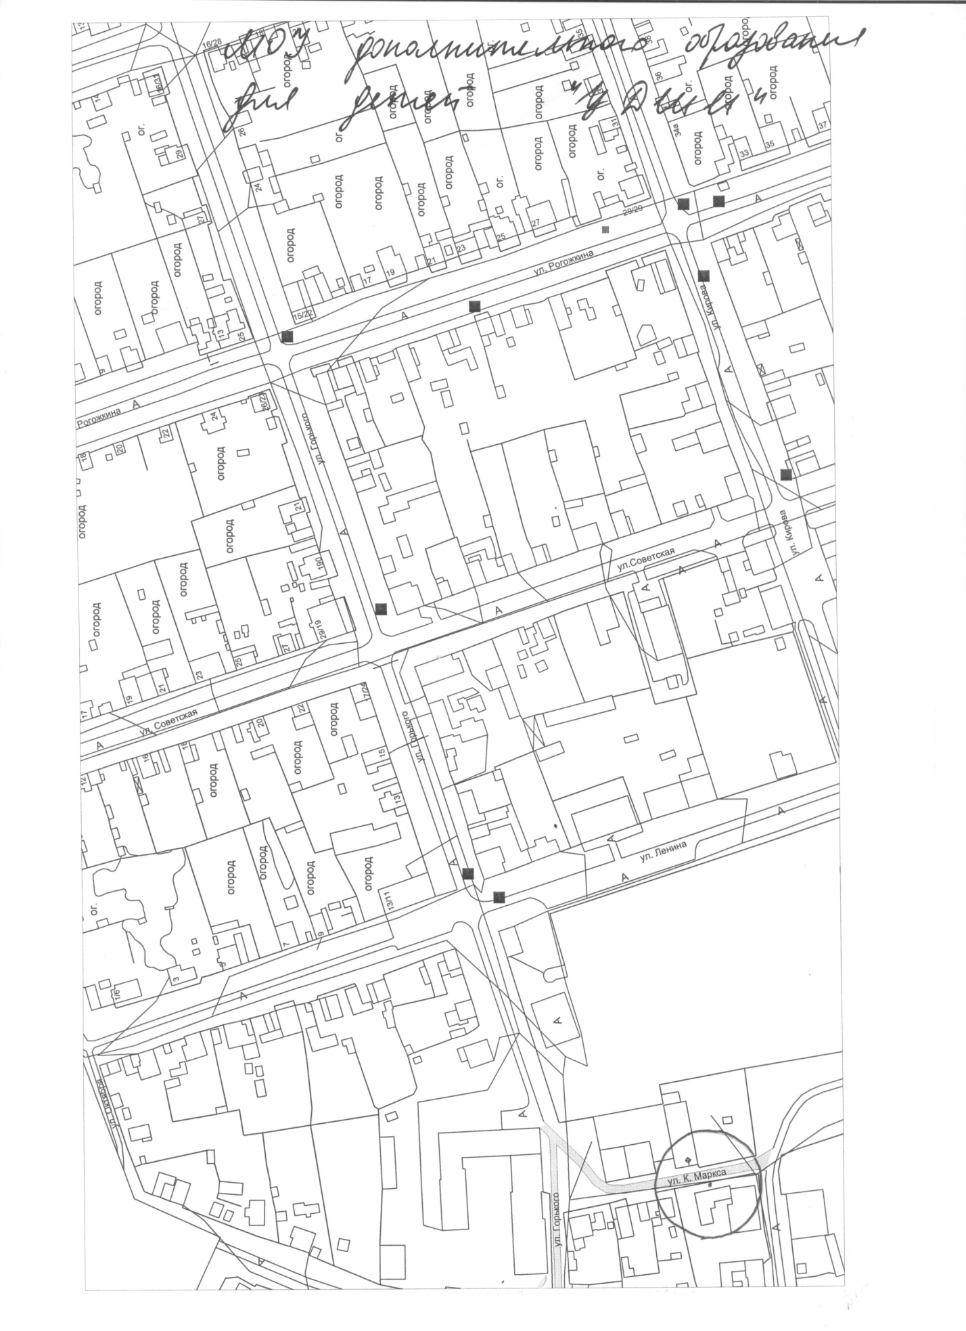

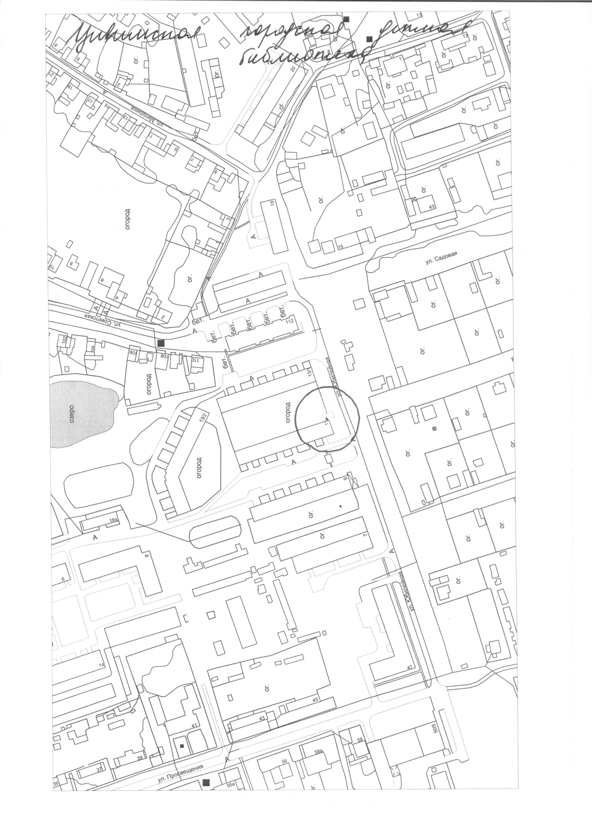

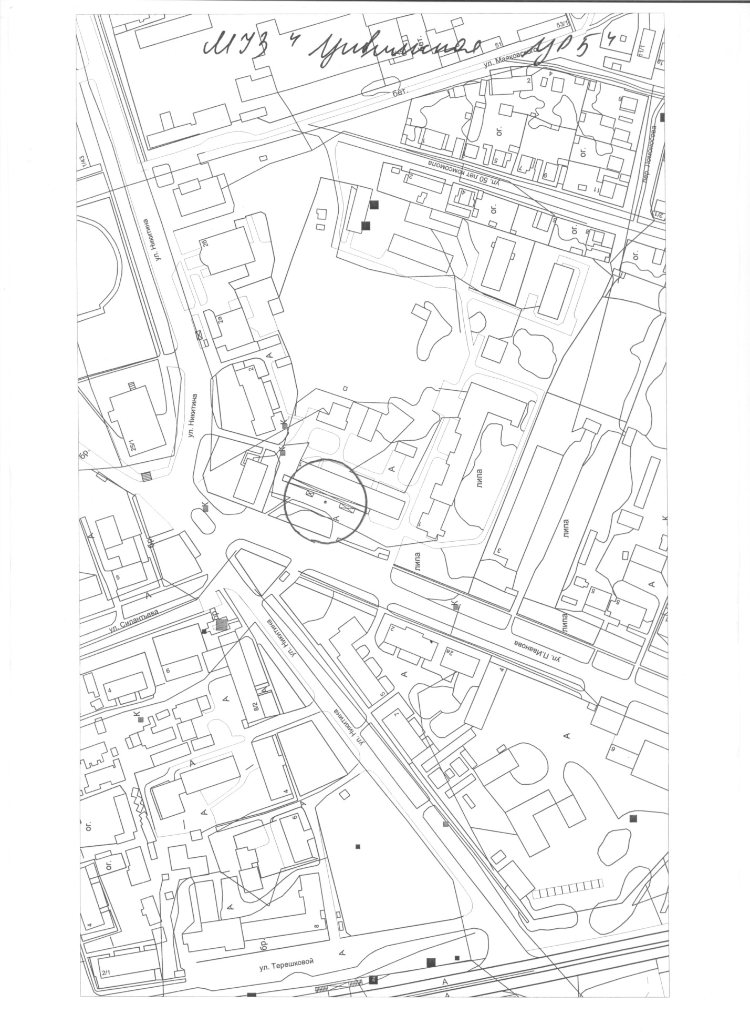

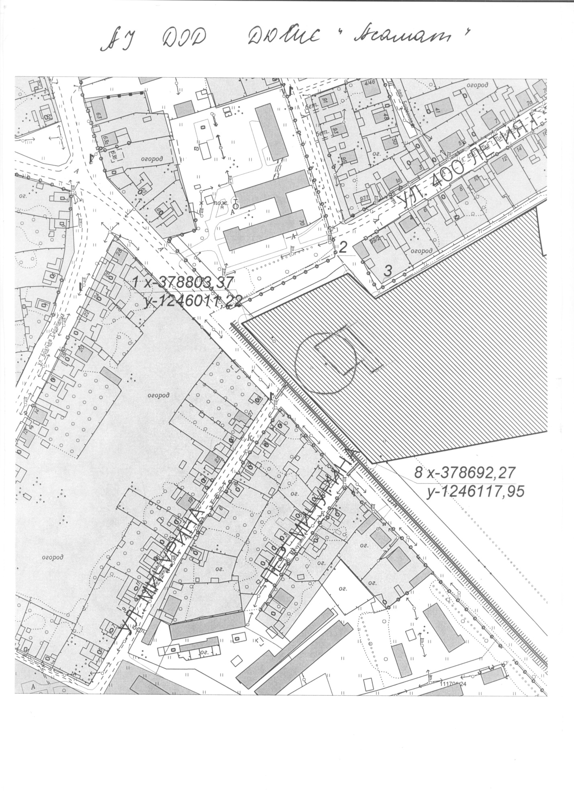

Схема МБДОУ Детский сад № 7 «Солнечный город» г. Цивильск

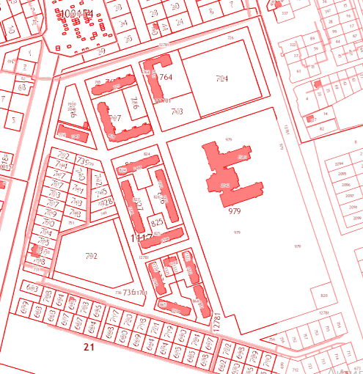

Схема МБОУ «Цивильская СОШ №1 им. М.В. Силантьева» г. Цивильск

Схема РГОУ СПО «ЦАТТ» г. Цивильск

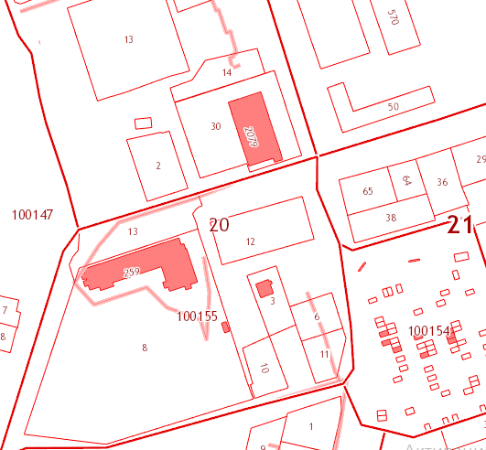

Схема Медицинский центр «Клиника Здоровья» г. Цивильск

